OBSERVASI K3 (KESEHATAN DAN KESELAMATAN KERJA) DI LABORATORIUM PERMESINAN DAN OTOMOTIF


Dosen Pengampu:
Supriyadi, M. Pd.

Disusun Oleh:
Kelompok 3

Nama – nama anggota kelompok:
- Joe simorangkir
Nim 2330202100027
- Sudarto simatupang
Nim 2330202100026
- Weldison sihombing
Nim 2330202100025
- Yudi
Nim 2330102100004

PROGRAM STUDI PENDIDIKAN TEKNIK MESIN
FAKULTAS KEGURUAN DAN ILMU PENDIDIKAN
UNIVERSITAS PALANGKA RAYA
2024
PENDAHULUAN
Latar Belakang:
K3 (Kesehatan dan Keselamatan Kerja) dalam laboratorium pemesinan dan otomotif merupakan rangkaian prosedur dan aturan yang dirancang untuk melindungi keselamatan serta kesehatan pekerja dan pengguna laboratorium. Mengingat aktivitas di laboratorium ini melibatkan penggunaan mesin berat, peralatan berkecepatan tinggi, dan bahan kimia, penerapan K3 menjadi sangat penting untuk mencegah kecelakaan dan menjaga kondisi kerja tetap aman. Beberapa aspek utama dari K3 meliputi pencegahan kecelakaan melalui penggunaan pengaman pada mesin, pengelolaan bahan berbahaya seperti pelumas atau bahan bakar, penerapan ergonomi di tempat kerja, serta penggunaan alat pelindung diri (APD) yang sesuai. Semua ini bertujuan untuk menciptakan lingkungan kerja yang aman dan nyaman bagi pengguna laboratorium.
Sebagai mahasiswa Pendidikan Teknik Mesin, melakukan observasi terhadap K3 di laboratorium pemesinan dan otomotif memiliki beberapa tujuan penting. Pertama, observasi ini dilakukan untuk mengidentifikasi potensi bahaya yang ada, baik dari segi penggunaan alat berat, mesin tanpa pengaman, atau kondisi lingkungan kerja yang tidak sesuai. Kedua, observasi ini memungkinkan mahasiswa untuk melihat secara langsung bagaimana prosedur K3 diterapkan dalam praktik teknik mesin, sehingga mereka dapat memahami penerapan teknik yang aman dan sesuai standar. Ketiga, observasi juga bertujuan untuk mengevaluasi sejauh mana kepatuhan terhadap K3 diterapkan di laboratorium, yang hasilnya bisa menjadi dasar rekomendasi perbaikan untuk meningkatkan keselamatan kerja. Melalui observasi ini, mahasiswa akan lebih siap menghadapi tantangan di dunia kerja industri dengan pemahaman yang mendalam tentang pentingnya K3 dalam lingkungan kerja mereka.

Tujuan
Tujuan dari observasi K3 dalam laboratorium pemesinan dan otomotif adalah untuk mengidentifikasi potensi bahaya yang mungkin ada di lingkungan kerja, mengevaluasi penerapan prosedur K3 yang telah diterapkan, dan memberikan rekomendasi untuk peningkatan keselamatan dan kesehatan kerja. Pertama, mengidentifikasi potensi bahaya sangat penting untuk memastikan bahwa risiko seperti mesin tanpa pengaman, bahan kimia berbahaya, atau kondisi kerja yang tidak ergonomis dapat diantisipasi dan dicegah. Kedua, observasi bertujuan untuk menilai sejauh mana prosedur K3 yang ada telah diterapkan secara efektif, seperti penggunaan alat pelindung diri (APD), penerapan SOP, dan kepatuhan terhadap protokol keselamatan. Terakhir, hasil dari observasi ini akan digunakan untuk memberikan rekomendasi perbaikan yang bertujuan meningkatkan keselamatan kerja di laboratorium, baik melalui tindakan jangka pendek seperti pelatihan APD, maupun jangka panjang seperti perbaikan infrastruktur dan prosedur K3.

METODE OBSERVASI
Waktu dan tempat
Waktu pelaksanaan observasi diadakan pada hari kamis tanggal 10 Oktober 24, pada jam 12,27 di ruang Leb Otomotif
Metode observasi
Untuk metode yang kami gunakan yaitu kami langsung ke bengkel lab, melihat dan mengidentifikasi sendiri, namun sebelum itu kami izin dulu kepada dosen yang ada di leb tersebut, kami mencatat apa apa saja yang ada di bengkel tersebut yang berhubungan dengan pembelajaran K3 seperti kondisi ruangan ( lantai, atap, keamana, sirkulasi udara, wc) dan juga kondisi mesin secara sekilas tanpa memakai hanya melihat saja( sepeti kebersihannya, cat mesinnya dan denah penempatan mesin tersebut).
Alat yang digunakan
Alat yang kami gunakan yaitu hp(hand phone untuk dokumentasi) dan alat tulis

DESKRIPSI LABORATORIUM
Struktur laboratorium
Laboratorium kami memiliki ruang yang tidak terlalu luas, sehingga penempatan mesin di dalamnya menjadi cukup rapat, terutama pada area mesin bubut, mesin gerinda duduk, mesin las, dan meja kerja. Keterbatasan ruang ini kemungkinan besar disebabkan oleh ukuran ruangan yang terbatas, sehingga mengurangi fleksibilitas dalam pengaturan tata letak mesin dan peralatan. Selain itu, dalam ruangan tersebut, jumlah kotak K3 yang tersedia masih sangat terbatas, begitu juga dengan penempatan tabung pemadam kebakaran yang kurang optimal. Alat-alat perkakas lainnya, seperti kunci-kunci, juga ditempatkan berdekatan dengan meja kerja mesin las, yang kemungkinan disebabkan oleh adanya pengerjaan proyek di ruangan tersebut. Penempatan yang terlalu rapat ini dapat berpotensi mengganggu kelancaran alur kerja serta meningkatkan risiko kecelakaan kerja.
Kondisi lingkungan kerja
Dalam observasi yang kami lakukan, ditemukan beberapa kondisi lingkungan kerja yang memerlukan perhatian lebih serius. Di beberapa area, terdapat tumpahan oli yang belum dibersihkan, sehingga meningkatkan risiko tergelincir dan membahayakan keselamatan para pengguna laboratorium. Selain itu, kabel-kabel listrik tidak digulung dengan rapi setelah digunakan, yang dapat menyebabkan potensi kecelakaan seperti tersandung atau korsleting listrik. Kondisi suhu ruangan yang panas dan pengap juga menjadi perhatian, yang kemungkinan disebabkan oleh pintu lipat yang tidak dibuka saat observasi, sehingga sirkulasi udara terganggu.
Lebih lanjut, kami juga mencatat bahwa tidak ada rambu atau penanda yang menandakan adanya proyek yang sedang berlangsung di ruangan tersebut. Hal ini menimbulkan risiko bagi orang-orang yang berkunjung, karena mereka mungkin tidak menyadari adanya pekerjaan yang sedang dilakukan dan dapat secara tidak sengaja melewati atau menyentuh peralatan proyek. Ketidakhadiran tanda-tanda peringatan tersebut berpotensi merusak peralatan proyek dan membahayakan keselamatan. Pemasangan rambu atau penanda khusus sangat diperlukan untuk menginformasikan kepada pengunjung tentang area proyek dan mencegah hal-hal yang tidak diinginkan.
TEMUAN OBSERVASI
Identifikasi bahaya yang kami temui yang bisa menjadi masukan agar kedepannya kita dapat saling menjaga kebersihan sesuai dengan prosedur yang berlaku meliputi:
- Bahaya fisik:
Tumpahan Oli: Tumpahan oli yang tidak segera dibersihkan dapat menyebabkan permukaan licin dan meningkatkan risiko tergelincir, yang berpotensi menyebabkan kecelakaan kerja.
Kabel Listrik Tidak Digulung: Kabel listrik yang tidak digulung dengan rapi setelah digunakan menimbulkan risiko tersandung bagi para pengguna laboratorium dan dapat menyebabkan kecelakaan atau korsleting.
Penempatan Mesin yang Terlalu Rapat: Mesin bubut, mesin gerinda duduk, mesin las, dan meja kerja ditempatkan terlalu rapat, yang dapat mengganggu alur pergerakan di laboratorium dan meningkatkan risiko kecelakaan akibat kontak yang tidak disengaja dengan mesin.
Tidak Adanya Rambu Proyek: Ketidakhadiran rambu atau penanda untuk menginformasikan adanya pekerjaan proyek di area tersebut berpotensi membuat pengunjung tidak menyadari adanya aktivitas berbahaya, sehingga mereka bisa secara tidak sengaja melewati atau menyentuh alat proyek yang dapat mengakibatkan kerusakan alat atau kecelakaan.
- Bahaya kimia:
Tumpahan Oli: Selain menjadi bahaya fisik, tumpahan oli juga bisa dikategorikan sebagai bahaya kimia jika tidak ditangani dengan benar, karena oli dapat menyebabkan kontaminasi pada peralatan atau area kerja, serta memiliki potensi membahayakan lingkungan dan kesehatan.
Kondisi Ruangan yang Sempit dan Panas: Ruangan yang sempit dengan ventilasi yang tidak memadai dapat menyebabkan suhu meningkat, yang berpotensi mempengaruhi stabilitas bahan kimia.
- Bahaya ergonomis:
Penempatan Perkakas yang Terlalu Rapat: Alat-alat perkakas seperti kunci-kunci diletakkan terlalu dekat dengan meja kerja mesin las, yang dapat mengakibatkan posisi kerja yang tidak ergonomis. Kondisi ini berpotensi menimbulkan ketegangan otot atau cedera akibat posisi tubuh yang kurang ideal saat bekerja.
Keterbatasan Ruang: Ruang kerja yang terbatas dengan penempatan mesin dan peralatan yang padat membuat pengguna laboratorium harus bekerja dalam posisi yang kurang nyaman, meningkatkan risiko cedera otot atau postur tubuh yang tidak ergonomis.
- Bahaya kebisingan:
Potensi Kebisingan dari Mesin: Meskipun belum yang kami sampaikan secara eksplisit dalam observasi, mesin-mesin seperti bubut, gerinda, dan las biasanya menghasilkan tingkat kebisingan yang signifikan. Tanpa penggunaan perlindungan pendengaran yang memadai, hal ini bisa menyebabkan gangguan kesehatan, seperti kerusakan pendengaran atau stres akibat kebisingan.

Tindakan pencegahan yang dilakukan:
1. Tindakan Pencegahan untuk Bahaya Fisik
Pembersihan Rutin: Melakukan pembersihan rutin untuk menghilangkan tumpahan oli dan menjaga area kerja tetap kering dan bersih. Segera bersihkan setiap tumpahan untuk mencegah risiko tergelincir.
Pengelolaan Kabel Listrik: Mengatur kabel listrik agar digulung dan disimpan dengan rapi setelah digunakan. Hal ini akan mengurangi risiko tersandung dan membantu menjaga area kerja aman.
Penataan Ruang Kerja: Mengatur ulang penempatan mesin dan peralatan agar lebih terorganisir dan memberikan ruang yang cukup bagi pengguna untuk bergerak dengan aman.
Pemasangan Rambu Proyek: Menyediakan rambu atau penanda yang jelas untuk memberi tahu pengunjung tentang adanya pekerjaan proyek di area tersebut, sehingga dapat menghindari interaksi yang tidak diinginkan dengan alat dan peralatan proyek.

2. Tindakan Pencegahan untuk Bahaya Kimia
Ventilasi yang Baik: Memastikan ventilasi yang baik di dalam ruangan dengan membuka pintu atau jendela saat proses kerja berlangsung, serta mempertimbangkan pemasangan sistem ventilasi mekanis jika diperlukan. Ini akan membantu mengurangi suhu dan penumpukan uap berbahaya.
Penyimpanan Bahan Kimia yang Aman: Menyimpan bahan kimia dalam wadah yang sesuai dan di tempat yang sejuk serta terhindar dari sinar matahari langsung. Pastikan bahwa bahan kimia yang berpotensi berbahaya diberi label dengan jelas.
Pelatihan Penggunaan Bahan Kimia: Memberikan pelatihan kepada pengguna mengenai cara menangani dan menggunakan bahan kimia dengan aman, termasuk prosedur darurat jika terjadi tumpahan atau kecelakaan.

3. Tindakan Pencegahan untuk Bahaya Ergonomis
Desain Tempat Kerja yang Ergonomis: Mengatur tempat kerja agar lebih ergonomis, termasuk penggunaan meja dan kursi yang dapat disesuaikan ketinggiannya, serta penataan alat yang meminimalkan gerakan yang tidak perlu.
Pendidikan dan Pelatihan Ergonomi: Mengedukasi pekerja mengenai prinsip-prinsip ergonomi dan cara menghindari cedera akibat posisi kerja yang tidak baik, serta memberikan pelatihan tentang teknik pengangkatan yang benar.

4. Tindakan Pencegahan untuk Bahaya Kebisingan
Penggunaan Alat Pelindung Diri (APD): Mewajibkan penggunaan alat pelindung diri seperti earplug atau ear muff untuk mengurangi dampak kebisingan mesin terhadap pendengaran.
Peredam Suara: Mempertimbangkan pemasangan peredam suara atau penghalang di sekitar area kerja yang bising untuk mengurangi tingkat kebisingan di lingkungan kerja.
Pengaturan Jadwal Kerja: Mengatur waktu kerja mesin yang bising untuk mengurangi paparan kebisingan terus-menerus dan memberikan waktu istirahat yang cukup bagi pekerja.

Kepatuhan terhadap prosedur k3:
Untuk penggunaan K3 dalam leb otomotif yang kami observasi, sudah dibilang memadai karena kami menemukan APD seperti kacamata pengelasan, sarung tangan. Namun untuk kepatuhan kami menyimpulkan setiap mahasiswa yang menggunkan atau sedang praktik selalu ada saja yang tidak menggunakannya

ANALISA RESIKO
Tingkat resiko
Tingkat Risiko Rendah:
- Penggunaan APD: Jika sebagian besar personil menggunakan alat pelindung diri (APD) secara benar, meskipun ada beberapa individu yang tidak mematuhi, risiko kecelakaan yang terjadi tetap bisa dianggap rendah, asalkan ada pendidikan dan pelatihan K3 yang rutin.
Tingkat Risiko Sedang:
- Tumpahan Oli: Tumpahan oli yang tidak segera dibersihkan meningkatkan risiko tergelincir, yang dapat menyebabkan kecelakaan kerja. Jika tidak ditangani dengan baik, risiko ini dapat meningkat menjadi lebih serius.
- Kabel Listrik yang Tidak Teratur: Kabel yang tidak digulung dengan rapi dapat menyebabkan tersandung dan kecelakaan yang lebih serius, terutama dalam kondisi ruangan yang padat.
Tingkat Risiko Tinggi:
- Kondisi Ruangan yang Panas dan Sempit: Ruangan yang sempit dengan ventilasi yang buruk dapat menyebabkan peningkatan suhu, berpotensi memicu reaksi berbahaya pada bahan kimia. Jika terjadi kebakaran atau ledakan, dampaknya dapat sangat serius.
- Penempatan Mesin yang Terlalu Rapat: Penataan mesin dan peralatan yang terlalu dekat dapat meningkatkan risiko kecelakaan kerja yang fatal jika terjadi insiden saat beroperasi.
Dampak potensial
Dampak terhadap Kesehatan:
- Cedera Fisik: Tumpahan oli dan kabel listrik yang tidak teratur dapat menyebabkan luka atau patah tulang akibat tergelincir atau tersandung.
- Masalah Kesehatan Jangka Panjang: Paparan kebisingan dan lingkungan kerja yang tidak ergonomis dapat menyebabkan gangguan pendengaran atau cedera otot.
Dampak terhadap Keselamatan:
- Kecelakaan Kerja: Ketidakpatuhan terhadap prosedur K3 dapat berujung pada kecelakaan serius, termasuk kemungkinan kematian.
- Kebakaran atau Ledakan: Keterbatasan ventilasi dapat memicu kebakaran atau ledakan akibat peningkatan suhu dan akumulasi bahan berbahaya.
Dampak terhadap Operasional:
- Kerusakan Peralatan: Kecelakaan dapat merusak mesin atau alat, mengakibatkan biaya perbaikan dan waktu henti yang tinggi.
- Penurunan Produktivitas: Cedera kerja dapat mengakibatkan absensi, menurunkan produktivitas keseluruhan di laboratorium.

REKOMENDASI
Perbaikan K3, untuk jangka Pendek:
- Pembersihan Rutin: Segera bersihkan tumpahan oli dan jaga area kerja tetap bersih.
- Pengelolaan Kabel Listrik: Gulung dan rapikan kabel listrik setelah digunakan untuk mencegah risiko tersandung.
- Pelatihan Penggunaan APD: memberikan pelatihan singkat tentang penggunaan alat pelindung diri (APD) yang benar.
- Pemasangan Rambu Peringatan: Tempatkan rambu peringatan di area proyek untuk memberi tahu pengunjung tentang aktivitas yang sedang berlangsung.
- Pemeriksaan Alat dan Mesin: Lakukan pemeriksaan berkala pada mesin dan alat untuk memastikan keamanannya.
Perbaikan K3, untuk Jangka Panjang
- Perbaikan Ventilasi: Pasang sistem ventilasi yang memadai untuk menjaga sirkulasi udara dan mengurangi suhu.
- Desain Ruang Kerja Ergonomis: Atur ulang tata letak ruang kerja agar lebih ergonomis, memberikan lebih banyak ruang untuk bergerak.
- Peningkatan Pelatihan K3: Adakan pelatihan K3 secara berkala untuk seluruh personil untuk meningkatkan kesadaran dan pemahaman.
- Penerapan Sistem Manajemen K3: Buat sistem manajemen K3 yang terintegrasi untuk pemantauan dan evaluasi berkelanjutan terhadap prosedur K3.
- Investasi dalam Alat Pelindung Diri: Pastikan ketersediaan APD yang sesuai dan berkualitas untuk semua personil.

KESIMPULAN
Kesimpulan dari observasi K3 di laboratorium pemesinan dan otomotif menunjukkan bahwa meskipun terdapat beberapa upaya dalam penerapan prosedur keselamatan, masih banyak aspek yang perlu diperbaiki untuk menciptakan lingkungan kerja yang lebih aman. Penempatan mesin dan peralatan yang terlalu rapat, serta kurangnya ventilasi, menimbulkan risiko fisik yang signifikan. Tumpahan oli dan kabel listrik yang tidak teratur juga meningkatkan potensi kecelakaan kerja, yang dapat berakibat fatal jika tidak segera ditangani.

Dalam hal penggunaan alat pelindung diri (APD), sebagian besar personil sudah menggunakan APD dengan baik, namun masih ada individu yang tidak mematuhi standar yang ditetapkan. Pelatihan mengenai pentingnya penggunaan APD dan prosedur K3 perlu ditingkatkan untuk memastikan bahwa semua personil memahami tanggung jawab mereka dalam menjaga keselamatan di laboratorium. Selain itu, keberadaan rambu peringatan dan sistem dokumentasi K3 yang lebih baik akan sangat membantu dalam meningkatkan kesadaran dan kepatuhan terhadap prosedur keselamatan.

Berdasarkan temuan tersebut, kami merekomendasikan untuk melakukan perbaikan K3 dalam jangka pendek dan jangka panjang. Perbaikan jangka pendek termasuk pembersihan rutin, pengelolaan kabel listrik, serta pemasangan rambu peringatan. Sementara itu, perbaikan jangka panjang harus difokuskan pada peningkatan sistem ventilasi, desain ruang kerja yang ergonomis, dan pelatihan K3 yang berkelanjutan. Melalui langkah-langkah ini, diharapkan dapat menciptakan lingkungan kerja yang lebih aman dan mendukung produktivitas di laboratorium pemesinan dan otomotif.

LAMPIRAN
Berikut gambar dokumentasi yang kami muat untuk lampiharan hasil observasi kami :
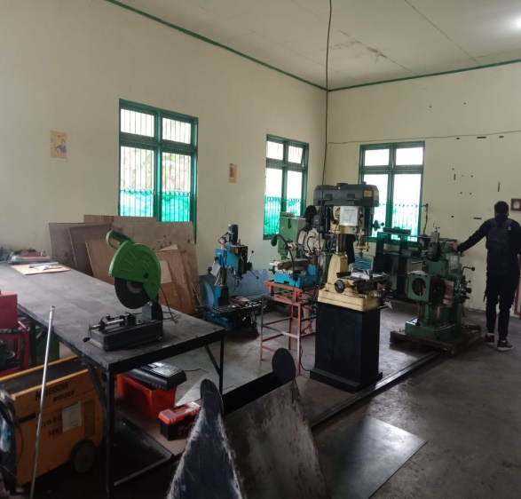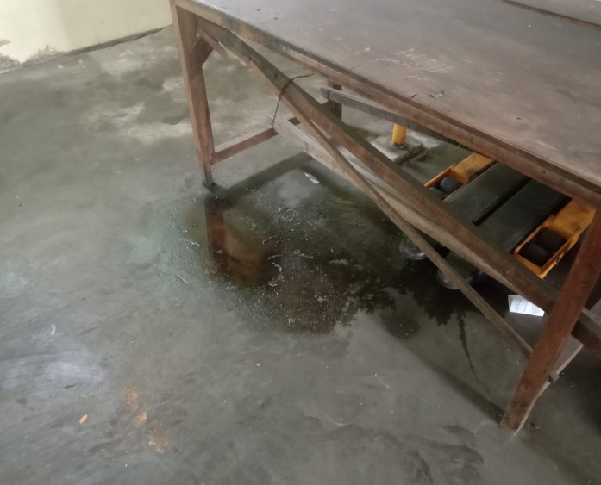
(gambar 1,A: Posisi penempatan yang rapat) (gambar 2,A: Lantai ada tumpahan oli)
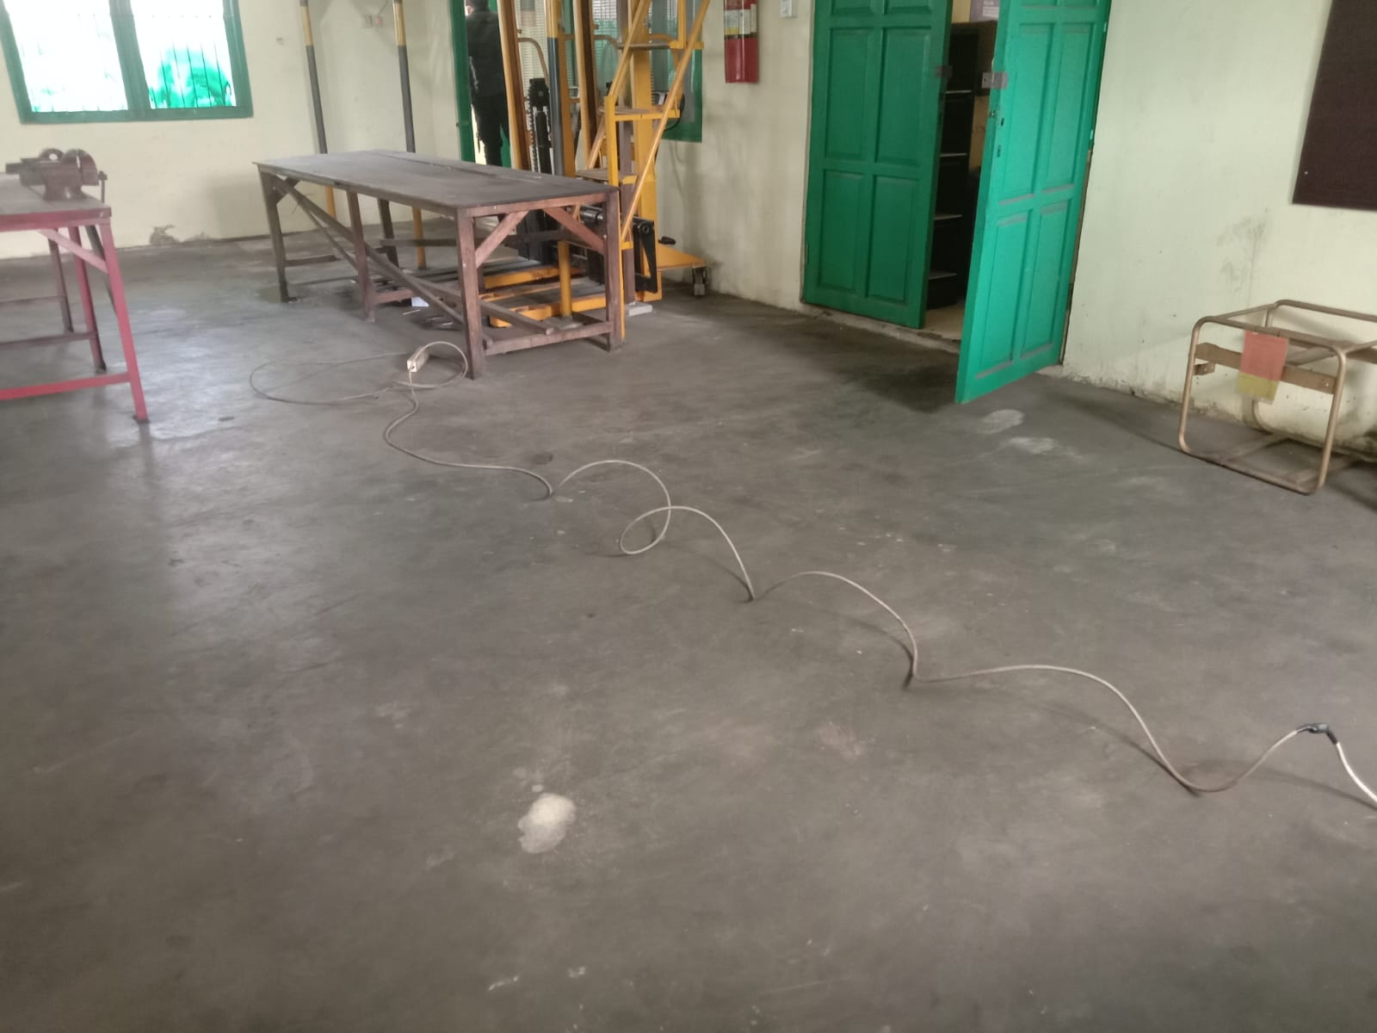
(gambar 3,A: Penggunaan kabel yang tidak disimpan dengan baik )

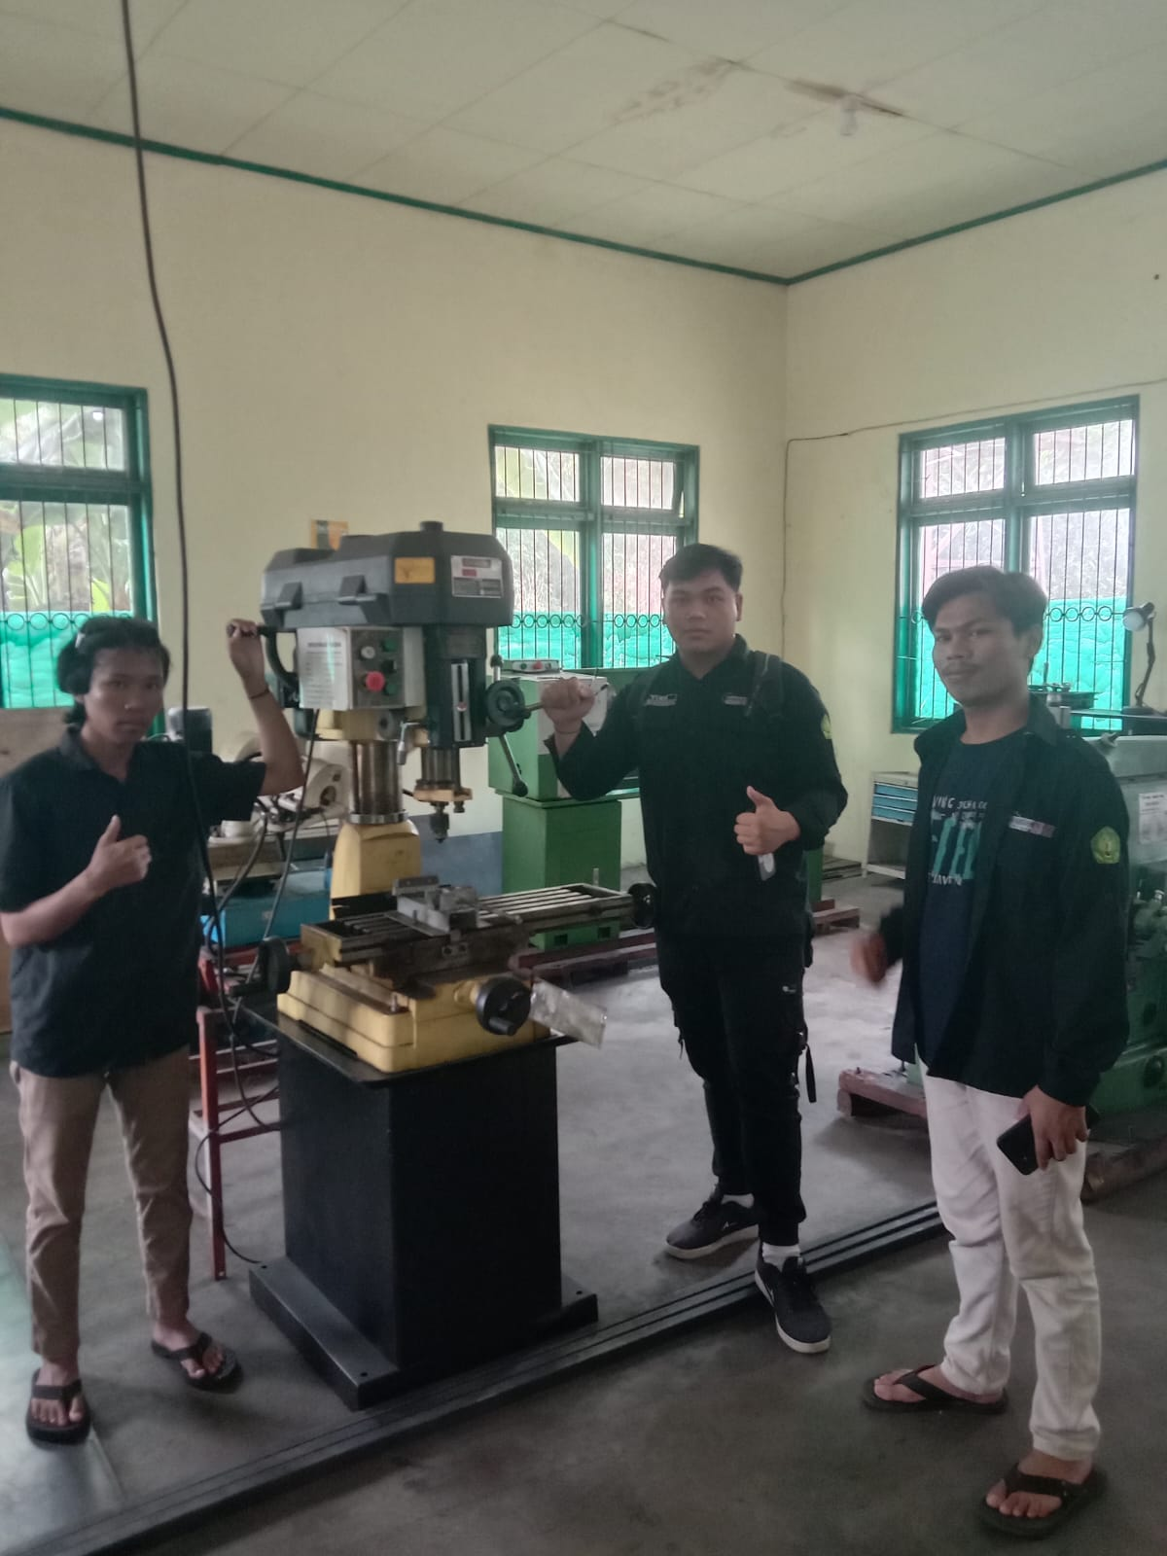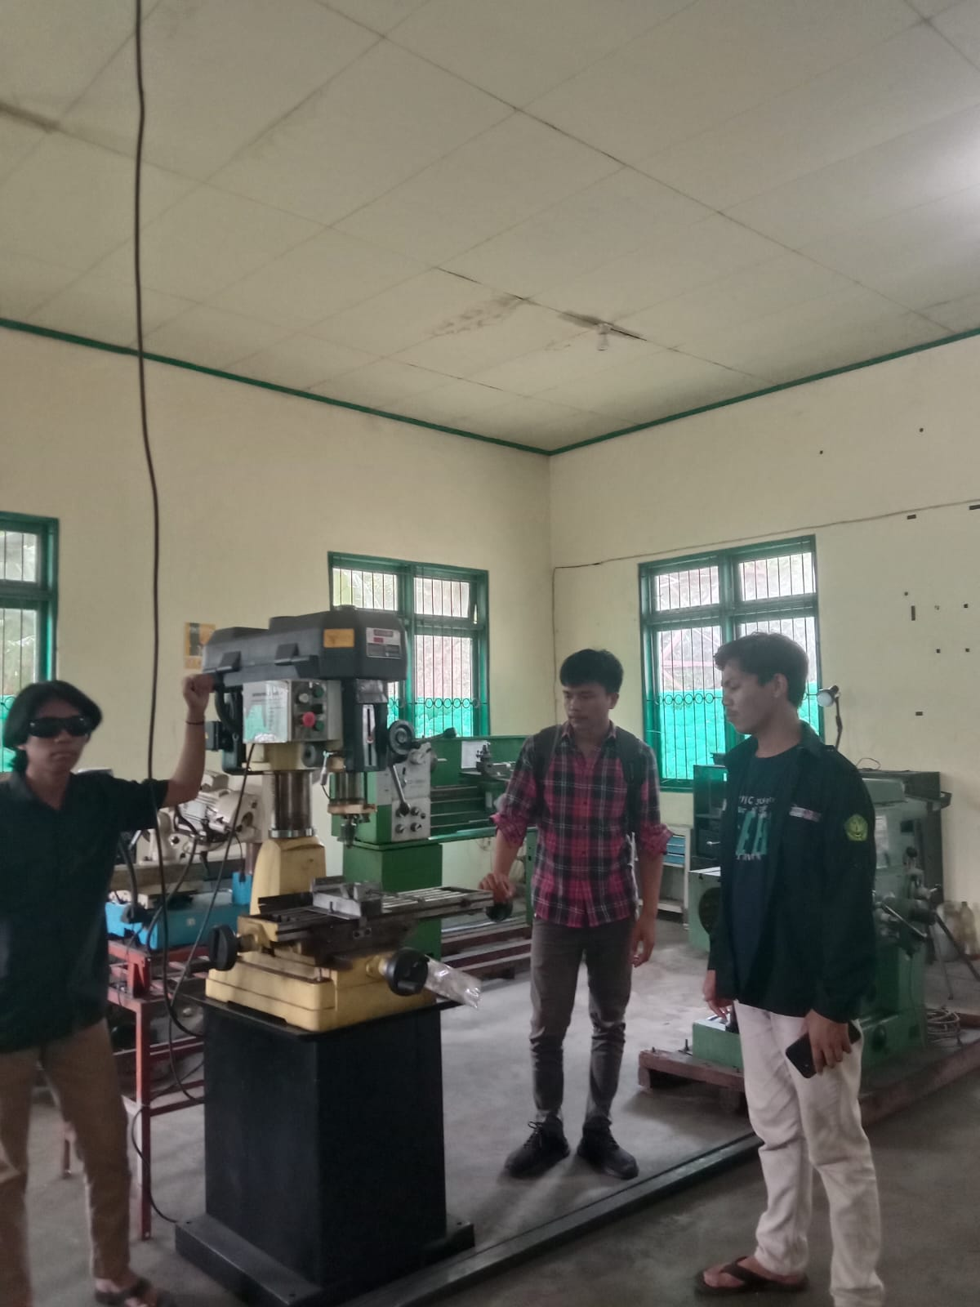
(gambar 1, B: dokumntasi bersama anggota kelompok)

